XXI COPA CENTROAMERICANA
MAYOR MASCULINO
29 OCTUBRE AL 7 NOVIEMBRE 2021 GUATEMALA
REGULACIONES DE LA COMPETENCIA
ver 7/9/2021

- ORGANIZADORES

La Federación Nacional de Voleibol de Guatemala, afiliada a la AFECAVOL, a la NORCECA y a la FIVB, será responsable de la organización de la XXI COPA CENTROAMERICANA MAYOR MASCULINO GUATEMALA 2021, a celebrarse del 29 de OCTUBRE AL 7 NOVIEMBRE del 2021 en GUATEMALA

Lic. Carlos Enrique Santis Rangel, Presidente
Tel (502) 23341629
E-mail carlosensa07@hotmail.com, fedenacionalvoleibol@yahoo.com

AFECAVOL
Lic. Félix Sabio González, Presidente
Tel. (504) 96192143
e-mail felixsabio@yahoo.com
web: afecavol.org

Lic. Carlos Enrique Santis Rangel, Secretario General
Tel (502) 23341629
E-mail carlosensa07@hotmail.com
Web: afecavol.org

José Luis Jiménez Lao, Secretario Administrativo
Tel. (506) 8377 7314
E-mail jljimenezlao@gmail.com
Web: afecavol.org

- ESTATUTOS Y AUTORIDAD

Regulaciones: Estas Regulaciones será el Estatuto que controle la competencia. Cualquier situación no cubierta por estas Regulaciones serán decididas de acuerdo a las Regulaciones de la NORCECA o en su defecto por las Regulaciones de la FIVB, incluyendo su Constitución, Regulaciones Deportivas, Administrativas, Financieras, Generales y Estatutos complementarios y Regulaciones Disciplinarias.

Reglas Oficiales de Juego de la FIVB: Las Reglas de Juego será de conformidad con las Reglas Oficiales de Juego de la FIVB vigentes a la fecha de la competencia.

Comité de Control: La competencia será dirigida y supervisada por el Comité de Control, el cual será designado por la Presidencia de AFECAVOL. La composición del Comité de Control lo integran al menos los siguientes delegados: Delegado Técnico, Director de Competencia, Delegado de Arbitraje, Delegado VIS, Delegado de Prensa, Delegado Médico y Fotógrafo oficial, pudiéndose algunos de ellos ejercer un recargo de funciones en caso necesario.

Balón oficial: El balón oficial de la competencia será el Molten V5M-5000.

Uniformes: Los uniformes de los jugadores deben ser homologados por la FIVB y en concordancia con las Reglas Oficiales de la FIVB. Ver FIVB Event Regulations, Sección 1, capítulo 2, artículos 4.9 y subsiguientes.

Cada equipo debe tener disponible un mínimo de dos juegos de uniformes de juego de diferentes colores, uno de los cuales debe ser basado en color blanco u otro de color claro que contraste con el uniforme oscuro (al menos 75% del diseño debe ser claro).

El uniforme del Capitán y del Libero(s) deben ser presentados durante la entrevista preliminar al Comité de Control para su inspección.

Los nombres de los jugadores y sus números en los uniformes deben ser iguales en los formularios FIVB 0-2 y FIVB 0-2 bis.

Los accesorios de los uniformes y los accesorios para la prevención de lesiones (accesorios comprimidos mangas, musleras, rodilleras, coderas y otros) deben ser del mismo color del uniforme. Colores neutros como negro o blanco son recomendados y usados por todos los jugadores.

Los jugadores que utilicen accesorios de prevención de lesiones deben ser todos uniformes (mismo color / diseño) y deben ser presentados durante la entrevista preliminar del equipo para inspección y aprobación.

En caso de utilizarse un accesorio bajo la pantaloneta, la misma NO DEBE sobresalir más allá del ruedo de la pantaloneta.

Publicidad en los Uniformes: La publicidad en los uniformes de los jugadores deben ser autorizados previamente por la AFECAVOL y deben estar en concordancia con la normativa del FIVB Event Regulations 2019 y del FIVB Sports Regulations 2019.

Los equipos que presenten uniformes que no cumplan con las regulaciones de la FIVB no serán autorizados a utilizar dichos uniformes durante el evento, por lo tanto, nuevos uniformes que cumplan con la normativa del FIVB Event Regulations 2019 y del FIVB Sports Regulations 2019 deben ser presentados al Comité de Control para su aprobación.

Oficiales en la banca y código de vestimenta: Todos los Oficiales en la banca deben de uniformarse de acuerdo al código de vestimenta de conformidad a las Regulaciones Deportivas de la FIVB.

Aquellos oficiales que no cumplan con el código de vestimenta no se les permitirá sentarse en la banca.

El Delegado del equipo debe registrarlos para toda la competencia durante la entrevista preliminar.

- CIUDAD SEDE DE COMPETENCIA

La XXI Copa Centroamericana Mayor Femenino de Voleibol será celebrado en la ciudad de Guatemala, Guatemala del 29 OCTUBRE al 7 NOVIEMBRE del 2021.

Aeropuerto internacional de llegada y salida: El aeropuerto internacional Ciudad Guatemala código GUA

Las terminales terrestres de las respectivas compañías de transportes serán también puntos de ingreso y salida del país.

Información sobre visas: Con el fin de facilitar la participación de los Equipos Nacionales, miembros del Comité de Control y Arbitros Internacionales en la XXI Copa Centroamericana Mayor Masculino de Voleibol, la Federación Nacional sede o su Comité Organizador debe garantizar por medio de sus correspondientes autoridades gubernamentales la VISA que permita el ingreso a GUATEMALA de los miembros de los equipos participantes registrados en el formulario FIVB 0-2, oficiales, miembros del Comité de Control y Arbitros Internacionales. Las Federaciones Nacionales participantes son responsables de tramitar ante las respectivas Embajadas y Federación Nacional organizadora los documentos requeridos y los costos relativos a los mismos.

- CALENDARIO DE ACTIVIDADES

FECHAS límites | ACTIVIDAD
Viernes 10 setiembre 2021 | AFECAVOL remite la Convocatoria y Regulaciones de la Competencia
VIERNES 17 SETIEMBRE 2021 | Las Federaciones Nacionales REMITEN SU CONFIRMACION DE PARTICIPACION. Quien no remite su confirmación en esta fecha NO lo podrá hacer a posteriori.
Viernes 24 SETIEMBRE 2021 | La Federación Nacional remite el formulario 0-2 reconfirmando su participación en el Campeonato
Viernes 1 OCTUBRE 2021 | AFECAVOL remite calendario de juegos y de actividades del Campeonato
Viernes 8-15 OCTUBRE 2021 | Cada Federación Nacional hace el registro de la 0-2 y 0-2 bis en el Sistema VIS en línea de la FIVB
Viernes 22 OCTUBRE 2021 | Cada Federación Nacional remite su 0-2 bis, foto de cada integrante de la delegación y el itinerario de viaje, en caso de ser requerido por los organizadores el room list de la delegación y OTRA DOCUMENTACION REQUERIDA POR LOS PROTOCOLOS COVID 19 QUE SE ESTABLEZCAN
JUEVES 28 OCTUBRE 2021 | Remitir copias de PCR negativas de los integrantes de la Delegación al Comité Organizador y Secretaria de AFECAVOL
VIERNES 29 OCTUBRE 2021 | Ingreso de Comité de Control, árbitros internacionales y delegaciones a Nicaragua
VIERNES 29 OCTUBRE 2021 | Entrevistas preliminares presencial, clínicas teóricas y prácticas de arbitraje, reunión técnica NO habrá
SABADO 30 OCTUBRE AL SABADO 6 NOVIEMBRE 2021 | Competencias según calendario de juegos
DOMINGO 7 NOVIEMBRE 2021 | Salida de Comité de Control, Arbitros internacionales y delegaciones participantes

- ALOJAMIENTO, ALIMENTACION Y TRANSPORTACION INTERNA

El alojamiento, la alimentación y la transportación interna para los equipos participantes, Comité de Control y árbitros internacionales, será cubierto por la Federación Nacional organizadora desde el día de llegada y hasta el día de salida. Incluyéndose el almuerzo en caso de ingresar en horas de la mañana y el desayuno y almuerzo el día de salida en caso de viajar en horas de la tarde, información que se determina con el itinerario de viaje que reporte cada Federación Nacional en el plazo establecido.

La llegada del Comité de Control, equipos participantes y árbitros internacionales está programada su arribo para el 29 OCTUBRE del 2021.

Alojamiento del Comité de Control, Arbitros Internacionales y Equipos participantes: Serán alojados en hotel o albergue que cumplan con las condiciones necesarias para tal fin, los mismos deberán ser previamente autorizados por la AFECAVOL.

Servicio de alimentación: Los miembros del Comité de Control, Arbitros Internacionales y equipos participantes recibirán los servicios de alimentación en el hotel u otra sede previamente autorizados por la AFECAVOL.

Transportación interna. El Comité Organizador deberá de proveer el servicio de transportación interna desde el momento que ingresan los miembros del Comité de Control, árbitros internacionales y equipos participantes, desde las terminales de llegada, el traslado a las sedes de hospedaje, alimentación, entrenamientos y competencias y cualquier otra actividad oficial que se determine. Igualmente el traslado correspondiente a las terminales de salida una vez finalizado el evento.

- EQUIPOS PARTICIPANTES E INTEGRACION DE LA DELEGACION

Equipos participantes: Un máximo de siete equipos podrán participar en la XXI Copa Centroamericana Mayor Masculina que se señalan a continuación: Belize, Guatemala, El Salvador, Honduras, Nicaragua, Costa Rica y Panamá.

Composición del equipo: La delegación estará compuesta por las siguientes personas:
- Doce jugadores obligatorios y hasta dos jugadores opcionales. En caso de integrar el equipo con trece o catorce jugadores, dos de ellos deberán ser JUGADORES LIBERO.
- Hasta cinco integrantes del cuerpo técnico (un entrenador jefe, uno o dos asistentes, un médico FIVB, un fisioterapeuta FIVB, UN OFICIAL COVID OBLIGATORIO o un estadístico)
- Un árbitro internacional, candidato a árbitro internacional, árbitro continental o árbitro nacional, este último previamente autorizado por AFECAVOL
- Un jefe de delegación

El máximo de integrantes de la Delegación será hasta 19 miembros, excepto si agregan uno dos jugadores extras.

Personal adicional en las delegaciones: Toda persona que exceda a lo estipulado en el punto 6 sobre composición del equipo, será considerado como una persona adicional de la Delegación y la Federación Nacional que así lo registre debe cancelar sus gastos de alojamiento, alimentación y transportación para recibir los servicios del Comité Organizador.

En el caso de incluir uno o dos jugadores más, el trece y/o catorce jugador se considera oficial extra y deberá de cancelar el monto señalado en el párrafo siguiente.

El nombre de la persona(s) debe ser remitido de previo a la Federación Organizadora y AFECAVOL y cancelar durante la entrevista preliminar la suma de $100,00 diarios por persona al Comité Organizador.

En caso que la Federación organizadora no reciba de previo la solicitud pertinente, no estará en obligación en brindar el servicio a la delegación con personal extra.

ELEGIBILIDAD DE LOS JUGADORES

Los jugadores participantes deben ser ciudadanos del país que representan de acuerdo a las Regulaciones Deportivas y Generales de la AFECAVOL, NORCECA y FIVB.

El documento oficial que verifica la elegibilidad del jugador será el documento ORIGINAL de su pasaporte personal válido y emitido por la autoridad competente de su país.

Aquel jugador cuyo pasaporte original (no se acepta fotocopia del pasaporte) no sea presentado durante la entrevista preliminar NO será acreditado y no será elegible para participar en la competición.

- INSCRIPCIONES

7.1 Inscripción: La inscripción de cada Federación Nacional consiste en la remisión del formulario DE CONFIRMACION DE PARTICIPACION Y LA FIVB 0-2 a la AFECAVOL y Federación Nacional organizadora a más tardar en las fechas establecidas en el calendario de actividades.

El formulario 0-2 puede inscribir hasta 25 jugadores, la designación de capitán y libero(s) no es requerido. No se permitirá sustituciones o cambios de jugadores luego de remitido el formulario 0-2.

La lista final de doce jugadores (13 ó 14 jugadores) en el formulario 0-2 bis debe ser completada de entre los 25 jugadores listados en el formulario 0-2.

Los formularios 0-2 y 0-2 bis FIVB /VIS deben ser completado en línea (www.fivb.org/vis/log in.aspx) para la implementación del sistema LIVESCORE FIVB una vez le sea comunicado la apertura del sistema para tales fines.

Una copia impresa de cada formulario completado debe ser enviado a la AFECAVOL y Federación Nacional organizadora en la fecha establecida para tal fin.

Si requiere asistencia, sírvase visitar la página web indicado líneas arriba o contacte con el Webmaster VIS de la FIVB.

7.2 Inscripción Final de jugadores (FIVB/VIS O-2 bis Formulario):

Una semana previa a la competencia se deberá de remitir un formulario 0-2 bis preliminar según se establece en el calendario de actividades de la competencia.

Durante la entrevista preliminar el Delegado debe entregar al Comité de Control el formulario FINAL FIVB 0-2 bis con 12 jugadores (13 y/o 14), tomados del registro 0-2 enviado previamente.

En el caso que el formulario FIVB 0-2 bis no sea entregado al Comité de Control, los primeros 12 jugadores del formulario 0-2 constituirán el equipo final.

También la verificación por el Comité de Control y la Base de Datos VIS, la designación del capitán, libero(s), las posiciones de los jugadores (outside hitter-rematador alero OH, middle blocker-bloqueador medio MB, opposite-rematador opuesto OP, setter-colocador S y libero L) deben ser indicados en el formulario final 0-2bis.

- ENTREVISTA PRELIMINAR

Previo al inicio de competencias se llevará a cabo la ENTREVISTA PRELIMINAR por parte del Comité de Control a cada uno de los equipos participantes, para lo cual se les remitirá previamente la convocatoria al mismo indicando, fecha, hora y lugar para presentarse con los siguientes miembros de la delegación: Jefe Delegación, Entrenador jefe y médico/oficial COVID

La agenda de trabajo comprende al menos los siguientes aspectos:

- Palabras de bienvenida y presentación de los Delegados Técnicos y Comité Organizador

- Pago de la cuota de inscripción del Campeonato de $750.00 US

- Presentación de los originales del formulario 0-2 y 0-2 bis remitido en su oportunidad a la AFECAVOL para la inscripción y del registro VIS en línea con la FIVB de ambos formularios

- Entregar en una LLAVE USB las copias de los siguientes documentos escaneados según corresponda:

  - Formularios de la 0-2 y 0-2 bis y registros en línea VIS/FIVB

  - Foto en formato jpg de cada integrante de la delegación

  - Un SOLO archivo que contenga todos los certificados play clean de los integrantes de la delegación, oficiales, jugadores y árbitro, el cual debe haber sido extendido a partir del año 2016 en el cual se actualizó el módulo. La omisión o este vencido el certificado, tendrá una multa de $200,00.

  - Un SOLO archivo que contenga todos los certificados del módulo Prevention of the Competition Manipulation Course de todos los integrantes de la Delegación. La omisión del respectivo certificado tendrá una multa de $200,00

  - Un SOLO archivo que contengan todos los certificados de salud de los jugadores M-3 - Annual Health Certificate La omisión del respectivo certificado tendrá una multa de $200,00

  - Un SOLO archivo que contenga copia a COLOR de todos los pasaportes de los integrantes de la Delegación. La omisión del respectivo pasaporte tendrá una multa de $200,00

  - Un SOLO archivo que contenga el certificado de descargo L-1 de todos los integrantes de la Delegación. La omisión del respectivo certificado tendrá una multa de $200,00

  - Un SOLO archivo que contenga los reportes (M-14) diarios aplicados a todos los integrantes de la delegación a partir del viernes 22 octubre del 2021. La omisión del respectivo certificado tendrá una multa de $200,00

  - Un SOLO archivo que contenga todos los descargos de responsabilidades de cada atleta inscrito en la 0-2 bis. La omisión de la respectiva declaración tendrá una multa de $200,00.

  - Un SOLO archivo que contenga los resultados de las PCR negativas de los miembros que integran la Delegación que viajará el día 29 de octubre del 2021. La omisión del respectivo certificado tendrá una multa de $200,00 y NO PODRÁ PARTICIPAR EN EL EVENTO

  - Copia del Himno Nacional vocalizado

  - Copia del Himno Nacional instrumentalizado

  - En caso que la duración del Himno Nacional supere los DOS MINUTOS, editarlo de forma que dure lo más cercano a los dos minutos

- Presentar ID FIVB del médico y copia en USB para verificar en 0-2 bis y registrar en 0-7

- Presentar ID FIVB del fisioterapeuta y copia en USB para verificar en 0-2 bis y registrar en 0-7

- Presentar los pasaportes originales de TODOS los jugadores para verificar en 0-2 bis

- Presentar los uniformes de capitán y libero(s) para revisión por Delegado de Arbitraje

- Presentar los dispositivos o accesorios para prevención de lesiones u otro uso como musleras, rodilleras, mangas, “calzonetas licras” y otros para aprobación

- Entrega del formulario M-10 lesiones deportivas durante la competencia por el Delegado Médico

- Reporte de correos electrónicos y números telefónicos de whatsapp para remisión de boletines

- Completar formulario 0-7 por Delegado Técnico

- Consultas de los participantes al Delegado Técnico y Comité Organizador

- Entrevista del entrenador por Delegado de Prensa

- Otros asuntos que sean comunicados oportunamente

- Cada Federación Nacional a más tardar del mediodía del jueves 28 octubre del 2021 deberá enviar vía correo electrónico los siguientes documentos al Comité Organizador y Secretario Administrativo de AFECAVOL:

  - Un SOLO archivo que contenga los resultados de las PCR negativas de los miembros que integran la Delegación que viajará el día 29 de octubre del 2021. La omisión del respectivo certificado tendrá una multa de $200,00 y NO PODRÁ PARTICIPAR EN EL EVENTO.

La inasistencia a la entrevista preliminar sin causa justificado conlleva una sanción con multa de $200,00 y posible descalificación del evento.

- FORMATO DE COMPETENCIA Y SIEMBRA DE EQUIPOS

La XXI Copa Centroamericana Mayor Masculino GUA se jugará bajo el siguiente formato de competencia:

Participación de Siete equipos, Seis equipos o Cinco equipos – Grupo Todos contra Todos FINAL

El formato oficial de competencia del evento determinará el calendario de juegos INICIAL y luego el equipo sede escogerá su partido para formalizar el calendario final de cada equipo participante.

La siembra será en el siguiente orden de conformidad con el ranking final de la última edición 2018 XX CCA ESA: GUA CRC ESA NCA BIZ HON PAN

Clasificación del Todos contra Todos (Round Robin Ranking)

Para determinar la clasificación de los equipos de la competencia se determinará como sigue en su orden:

- Por la cantidad de los partidos ganados y perdidos clasificándose en orden descendente de mayor a menor por la cantidad de juegos.

- En caso de igualdad en la cantidad de juegos ganados y perdidos, entre dos o más equipos del grupo, la clasificación final de los equipos lo determinará por la cantidad de puntos ganados entre los equipos del grupo durante la ronda preliminar, aplicando el siguiente puntaje:

Los siguientes puntos serán concedidos a cada equipo por partido, de acuerdo a la cantidad de sets ganados / perdidos:
Partido ganado 3-0 = 5 puntos
Partido ganado 3-1 = 4 puntos
Partido ganado 3-2 = 3 puntos
Partido perdido 2-3 = 2 puntos
Partido perdido 1-3 = 1 punto
Partido perdido 0-3 = 0 puntos
Partido perdido por no presentación = 0 puntos (0-25, 0-25, 0-25)

- Procedimiento para desempate: En caso de igualdad en la cantidad de puntos ganados por dos o más equipos, el desempate será determinado por los cocientes de los puntos de acuerdo a los siguientes criterios, en su orden de importancia:

c.1 Cociente de puntos: En caso de igualdad en la cantidad de puntos ganados por dos o más equipos, ellos serán clasificados en orden descendente de mayor a menor por el resultado del cociente como resultado de la división de todos los puntos anotados entre el total de puntos perdidos.

c.2 Cociente de sets: Si el empate persiste según el cociente de puntos, los equipos serán clasificados en orden descendente de mayor a menor por el cociente como resultado de la división de todos los sets ganados entre los sets perdidos.

c.3 Si el empate continúa según el cociente de sets entre dos equipos, la prioridad le será dada al equipo que ganó el último juego entre ellos.

c.4 Cuando el empate es entre tres o más equipos, una nueva clasificación será hecha tomando en consideración solo los partidos jugados entre los empatados.

- Derechos de país sede: El país sede tendrá los demás otros derechos según lo establecido en las Regulaciones Generales y Deportivas de la FIVB / NORCECA.

- RESPONSABILIDADES FINANCIERAS

- Las siguientes serán las responsabilidades financieras del organizador:

Transportación interna, hospedaje y alimentación para el Comité de Control, Arbitros Internacionales y Delegaciones de Equipos, desde su día de llegada hasta su día de salida.

Servicios médicos de primeros auxilios durante la competencia y entrenamientos.

Pago del per diem de los miembros del Comité de Control de US$50,00 por día desde el día de su llegada y un día después de la competencia y del pago de per diem de los Arbitros Internacionales, Candidatos y Nacionales autorizados de $40.00 por día, desde su ingreso y un después de la competencia. Otros árbitros deben ser cubiertos plenamente por cada Federación Nacional participante que ellos representan.

Otros gastos inherentes al desarrollo de la competencia.

- Las siguientes son las responsabilidades financieras de las Federaciones Nacionales participantes.

Pago de registro de participación de $750,00 (setecientos cincuenta dólares) durante la entrevista preliminar.

Será responsable de los gastos adicionales que le pudieran ser aplicados a la delegación.

Pago de la transportación internacional, así como los impuestos aeroportuarios o fronterizos.

Un seguro médico internacional es recomendado para los equipos participantes para urgencias mayores Y ATENCIÓN DEL COVID 19.

LA FEDERACION NACIONAL SERA RESPONSABLE DE LA ATENCION MEDICA Y HOSPITALARIA QUE DEMANDE EL CASO DE UN INTEGRANTE DE LA DELEGACION QUE CONTRAIGA EL COVID 19 Y SU TRATAMIENTO EXTRA O INTRAHOSPITALARIO.

- SANCIONES Y DENUNCIAS

- Denuncias:

Cuando un equipo considere que se ha infringido las Regulaciones de la Competencia, podrá recurrir a una denuncia que debe ser presentada por escrito en tiempo y forma ante el Delegado Técnico del Comité de Control, debe ser acompañada de un depósito de $100,00 (cien dólares) la cual será devuelta en caso de prosperar la denuncia y presentarla dentro de los 60 minutos luego de la conclusión del juego señalando claramente la o las normas infringidas.

El procedimiento de denuncia debe ser acorde a lo establecido en las Regulaciones Generales y Deportivas de la FIVB y Reglas de Juego vigentes

Denuncias relacionadas con materia técnica (violación de las Reglas de Juego vigentes) deben ser resueltas por el Comité de Control en ejercicio durante el juego cuando la violación a las Reglas de Juego se han verificado. El procedimiento debe ser en concordancia con las Regulaciones Deportivas de la NORCECA (Conferencia de Jueces).

También, el Presidente de Jurado en ejercicio de juego y el Delegado de Arbitraje, pueden intervenir cuando una violación técnica a las Reglas de Juego se verifique en aras de resolver la situación y asegurar la apropiada continuidad del juego en curso.

El Delegado Técnico del Comité de Control debe anunciar el veredicto dentro de las siguientes doce horas luego de presentado la denuncia.

- Sanciones: Para esta competencia las siguientes sanciones han sido establecidas:

Negligencia en remitir el formulario FIVB 0-2 y FIVB 0-2 bis en la fecha máxima establecida, se aplicará una sanción de US$200.00.

Negligencia en cancelar el Registro de Participación en la fecha máxima establecida, se aplicará una sanción de US$200.00.

No presentarse a la Entrevista Preliminar en día, lugar y hora convocado para tal fin, la sanción será de US$200.00.

El incumplimiento de las regulaciones sobre uniformes de conformidad a lo establecido a las Regulaciones Oficiales de la FIVB, será aplicará una sanción de US$1,000.00.

Todas las sanciones establecidas en la Constitución, Código de Conducta y Regulaciones de la FIVB podrán ser aplicadas.

- ARBITROS

Cada equipo participante debe designar un árbitro que al menos cumpla con uno de los siguientes requisitos: Arbitro Internacional, Candidato a Arbitro Internacional, Arbitro Continental (aprobado por NORCECA) o Arbitro Nacional con al menos cinco años de ser árbitro nacional y aprobado por AFECAVOL.

Cualquier país que no pueda nominar un árbitro según lo aquí establecido, le será asignado uno de otro país para ello, por lo consiguiente debe asumir los costos de su traslado.

El Presidente de AFECAVOL o su representante, con el apoyo de la Comisión de Arbitraje de AFECAVOL, evaluará la nominación de los árbitros, para aprobarlo o rechazarlo.

Otros oficiales:

Jueces de línea, anotadores, estadísticos, VIS, baloneros, rapiditos, operadores de marcadores, anunciadores y otro personal de apoyo será presentado, para aprobación o rechazo, por el representante de la Federación Nacional o Comité Organizador al Delegado Técnico del Comité de Control o a su representante.

El Organizador sede presentará este personal de apoyo al Comité de Control durante la Clínica de Arbitraje para su evaluación y aprobación.

El Delegado de Arbitraje apoyará al Comité de Control con los oficiales y personal de apoyo y será responsable de su supervisión.

- FACILIDADES DE ENTRENAMIENTO

El Comité Organizador deberá proveer las facilidades de entrenamiento de al menos una hora diaria a los equipos participantes ya sea en la cancha principal o una cancha auxiliar.

- SERVICIOS MEDICOS

El Comité Organizador sede deberá de proveer servicios médicos de primeros auxilios durante la competición.

Además el organizador también proveerá facilidades en clínicas / hospitales para la valoración física de los árbitros.

Todos los equipos serán responsables de sus propios gastos médicos mayores.

Es recomendable que todos los equipos participantes se provean de sus propios seguros médicos internacionales.

Por disposición de la FIVB y NORCECA se aplicará control antidopaje durante la competencia cuando se cuente con los recursos para tal fin.

EL PROTOCOLO DE BIOSEGURIDAD COVID 19 que se emita para el presente evento será parte integrante del presente Reglamento de Competición y será de acatamiento y aplicación en forma rigurosa. Durante la competencia el Delegado Técnico con la asistencia de los demás delegados dictará las decisiones finales.

El Comité Organizador DEBERA de tomar todas las medidas de bioseguridad para todos los participantes involucrados en el evento, contando con los implementos, equipos y materiales necesarios para mantener un ambiente seguro para los participantes y la competencia.

En caso de que algún participante extranjero tuviere que ser puesto en cuarentena por síntomas o diere positivo, su Federación Nacional de origen DEBERA asumir en forma inmediata los gastos del participante y del oficial COVID 19 durante la cuarentena o servicios médicos / hospitalarios que se requieran.

- SEGURIDAD Y ACREDITACIONES

La Federación Nacional o su Comité Organizador debe garantizar la seguridad a todos los equipos participantes desde su llegada hasta su salida, incluyendo en el hotel, sala de competencia, sedes de entrenamientos, durante los partidos oficiales así como en la transportación interna.

El Comité Organizador con el fin de controlar las áreas técnicas, proveerá a toda persona que colabore con el Comité Organizador y todo participante extranjero, de una identificación que le acredite su función dentro del evento y delimite sus áreas de acceso y servicios.
- PREMIACIONES:

- A los tres primeros equipos clasificados serán premiados como sigue:

Primer lugar: medalla dorada a cada integrante de la delegación y trofeo al equipo

Segundo lugar: medalla plateada a cada integrante de la delegación y trofeo al equipo

Tercer lugar: medalla bronceada a cada integrante de la delegación y trofeo al equipo

- Premiación individual: el Comité de Control otorgará premiación individual a los siguientes jugadores, tomando en consideración el resultado final de Sistema VIS y las DOCE premiaciones serán a:

b.1 Mejor sacador (Best Server)
b.2 Mejor receptor (Best Receiver)
b.3 Mejor colocador (Best Setter)
b.4 Dos mejores rematadores (Two Best Spiker)
b.5 Mejor opuesto (Best Opposite)
b.6 Dos mejores bloqueadores (Two Best Blocker)
b.7 Mejor defensa (Best Digger)
b.8 Mejor libero (Best Libero)
b.9 Mejor anotador (Best Scorer)
b.10 Jugador más valioso ( Most Valuable Player (MVP)

Jugadores colocadores

Los jugadores colocadores competirán entre ellos por el premio Mejor Colocador del evento. Adicionalmente, los colocadores serán elegibles para el premio de Jugador Mas Valioso del evento, si su equipo es el Campeón Medalla de Oro del evento y registra un promedio mínimo de 5.0 por set de acuerdo a los resultados finales del sistema de información del voleibol VIS.

Mejor rematador alero (Best Outside Hitter (OH)

Los dos mejores rematadores aleros (OH) serán premiados de conformidad de entre los jugadores que previamente fueron registrados como rematadores aleros (OH), basados únicamente en el resultado final del sistema de información de voleibol VIS,

Jugador Opuesto (Opposite Player (OP)

El mejor jugador opuesto será seleccionado entre aquellos jugadores que han sido declarados jugadores opuestos. Si el mejor jugador opuesto resulta ser el Jugador Mas Valioso y su equipo resulta Campeón Medalla de Oro del evento, el siguiente mejor opuesto recibirá el premio al Mejor Jugador Opuesto, independiente del equipo al cual pertenezca, basado únicamente en los resultados finales del sistema de información del voleibol VIS.

Mejor Bloqueador Medio (Best Middle Blocker (MB))

Los dos mejores bloqueadores medios (Middle Blockers, MB), serán premiados de conformidad entre los jugadores que previamente fueron registrados como bloqueadores medio, basados únicamente en el resultado final del sistema de información VIS.

Mejor Defensa, Servicio, Recepción y Anotador

Los jugadores con la mejor defensa, mejor servicio, mejor recepción y mejor anotador (el jugador que registra más puntos en ataque, servicio y bloqueo durante la competencia), basado únicamente en los resultados finales del sistema de información de voleibol VIS, será premiado en cada técnica individual sin importar la posición del jugador que haya sido reportada durante la entrevista preliminar.

Jugador Libero

El jugador libero será premiado de entre los mismos por el premio de mejor libero del evento. Adicionalmente los liberos pueden ser elegibles para los premios como Mejor Defensa y Mejor Receptor del evento. Si el jugador libero obtiene dos de las tres premiaciones mencionados arriba de acuerdo a los resultados finales del sistema de información de voleibol VIS y su equipo es el Campeón Medalla de Oro del evento, ésta es elegible para el premio al Jugador Mas Valioso (MVP) del evento.

Jugador Mas Valioso (Most Valuable Player (MVP)

El premio al jugador más valioso será otorgado al jugador entre los jugadores del equipo Campeón medalla de oro del evento que registre la más alta cantidad de puntos anotados y acumulados en ataque, bloqueo y servicio durante la competencia, de acuerdo a los resultados finales del sistema de información del voleibol VIS.

En adición, los jugadores colocadores y el libero serán elegibles a premio de Jugador más Valioso del evento como indica arriba.

Los miembros del Comité de Control serán responsables de evaluar y seleccionar al Jugador Más Valioso del evento, basado únicamente en su desempeño individual de acuerdo a las estadísticas de los resultados finales del sistema de información del voleibol VIS.

- RETIROS

En caso que un equipo se retire de la competencia antes o durante la misma, será acreedora de las sanciones establecidas por la AFECAVOL y en su defecto por las regulaciones de NORCECA y FIVB.

Estas Regulaciones de Competencia han sido preparadas por José Luis Jiménez Lao, Secretario Administrativo de AFECAVOL

José Luis Jiménez Lao
Secretario Administrativo AFECAVOL

ANEXO 1

PROTOCOLO BIOSEGURIDAD
COVID 19
XXI COPA CENTROAMERICANA
MAYOR MASCULINO
29 OCTUBRE AL 7 NOVIEMBRE DEL 2021 GUATEMALA

Se establecen las siguientes regulaciones de bioseguridad en relación a la atención de la pandemia COVID 19 previo, durante y posterior al evento de conformidad con las Regulaciones señaladas por la FIVB y las autoridades sanitarias del país sede del evento.

- La versión FIVB Medical Commission COVID-19 Guidelines for FIVB-sanctioned VB competitions Version: February 01, 2021 y las directrices de las autoridades sanitarias de NICARAGUA serán de aplicación en la prevención y control del covid 19 previo, durante y posterior al campeonato.

FIVB Medical Commission COVID-19 Guidelines for FIVB-sanctioned VB competitions Version: February 01, 2021

b. Teams COVID-19 Officer: an individual appointed by the respective Team and responsible for all hygiene matters, with special focus on COVID-19 related issues as well as the communication with the Organizers’ COVID-19 Officer and FIVB Medical Delegate.

f. Each team shall appoint a COVID-19 Officer responsible for being in contact with the team, the Organizers and the FIVB Medical Delegate (if present). The name of the designated person must be communicated upon arrival to an Organizer’s Covid-19 Officer. i. The respective Teams COVID-19 Officer shall also be responsible, but not only, for checking the compliance of all team members with the competition anti-COVID rules and regulations.

a. Triage shall be performed and documented on the dedicated FIVB M-14 Medical Form on a daily basis by the Team’s COVID-19 Officer. b. Daily briefings shall take place from the first day after the Team’s arrival. The purpose of the meeting is to present the current epidemiological situation of the competition. They shall be attended by each Team’s COVID-19 Officer, Organizer’s Covid-19 Officer and the FIVB Medical Delegate. The FIVB M-14 Medical Forms of each Team, documenting the results of the triage, shall be collected and analyzed at that time.

- Cada delegación DEBERA incluir un OFICIAL COVID 19 dentro del staff de oficiales para atender todos los protocolos en relación a la preparación, participación y regreso de los integrantes de la Delegación.

- Se recomienda a todas las Federaciones Nacionales que a partir del SABADO 16 DE OCTUBRE 2021 (14 días) antes del viaje de la Delegación a GUATEMALA, su Delegación tomen las medidas necesarias de protección y prevención por parte de cada participante que viajará a NICARAGUA.

- A partir del sábado 23 octubre 2021, el Oficial Covid 19 deberá aplicar diariamente la M-14 a cada integrante de la Delegación y tomar las previsiones y medidas del caso.

- Los reportes (M-14) a partir del sábado 23 octubre del 2021 deberán ser escaneados y enviados al Comité Organizador de NICARAGUA y Secretaria Administrativa de AFECAVOL vía correo electrónico a más tardar del mediodía del Jueves 28 de octubre del 2021.

- Al menos tres días previos al viaje, martes 26 de octubre 2021 TODOS los integrantes de la Delegación deberán someterse a la prueba de PCR, costos que estarán a cargo de la Federación Nacional correspondiente.

- Los resultados de las PCR negativas de los miembros que integran la Delegación que viajará el día 29 de octubre del 2021 deberán ser enviadas al Comité Organizador de Nicaragua y la Secretaria Administrativa de AFECAVOL vía correo electrónico a más tardar del mediodía del jueves 28de octubre del 2021.

- Al ingreso de cada Delegación a la sede de hospedaje del evento (viernes 29 octubre 2021), cada uno de los integrantes será sometido a una PRUEBA DE ANTIGENO, a lo cual una vez recibido el resultado NEGATIVO del mismo, podrán hacer ingreso oficial a los servicios de hospedaje y alimentación ofrecidos por el Comité Organizador. El costo de los exámenes correrá por cuenta del Comité Organizador.

- Si producto de la prueba de antígeno un participante diere positivo, será puesto en cuarentena en forma inmediata y se procederá conforme dicten los protocolos para estos casos del país organizador y de estas Regulaciones.

- En caso que un participante durante el desarrollo del evento diere síntomas (control M-14) y/o se le aplique la prueba correspondiente diere positivo, será puesto en cuarentena en forma inmediata y se procederá conforme dicten los protocolos para estos casos del país organizador y de estas Regulaciones.

- En caso de que algún participante extranjero tuviere que ser puesto en cuarentena por síntomas o diere positivo, su Federación Nacional de origen DEBERA asumir en forma inmediata los gastos del participante y del oficial COVID 19 durante la cuarentena o servicios médicos / hospitalarios que se requieran.

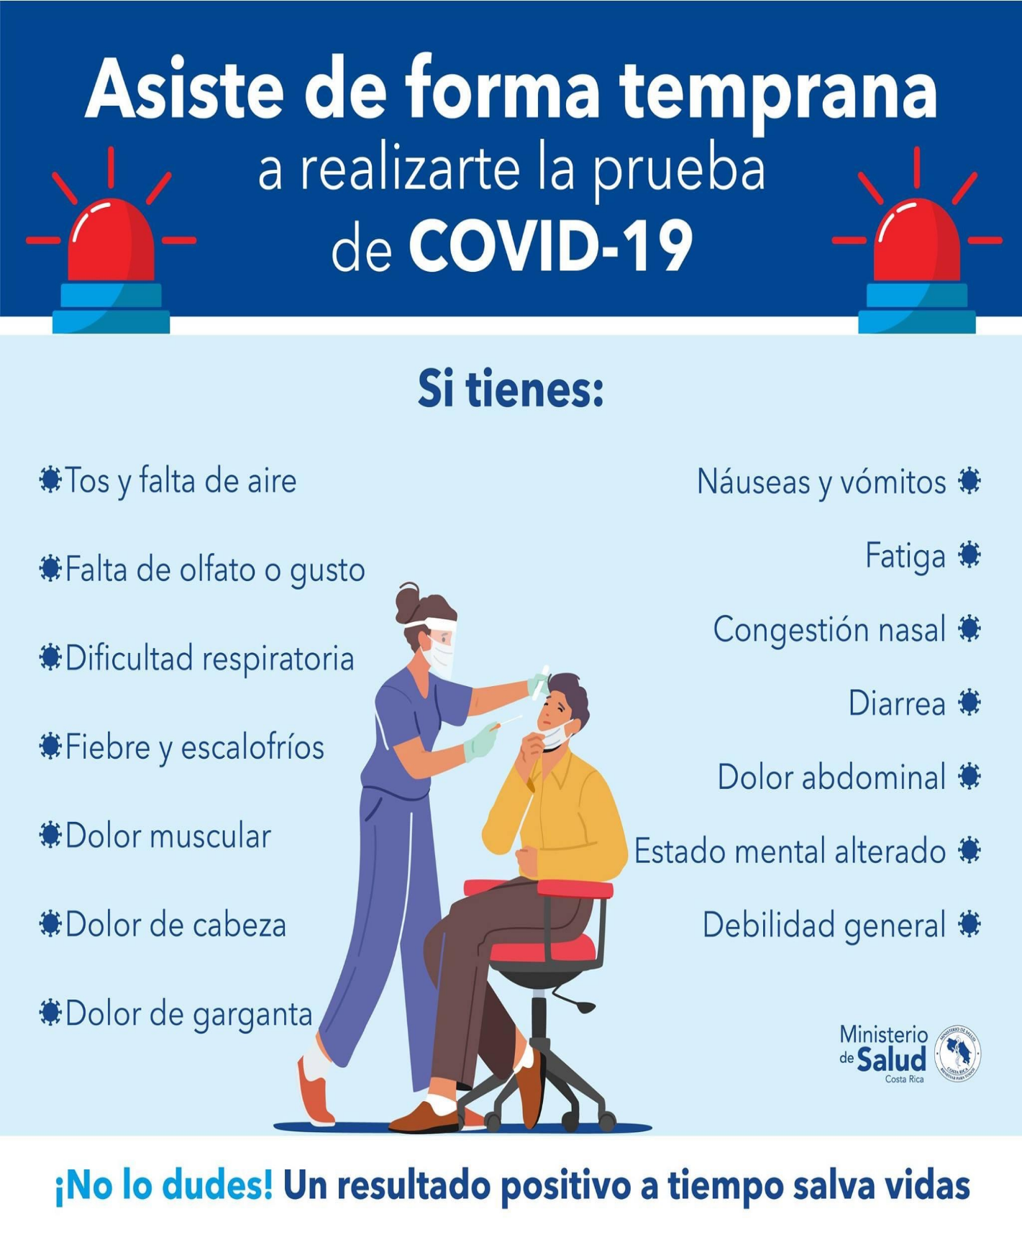

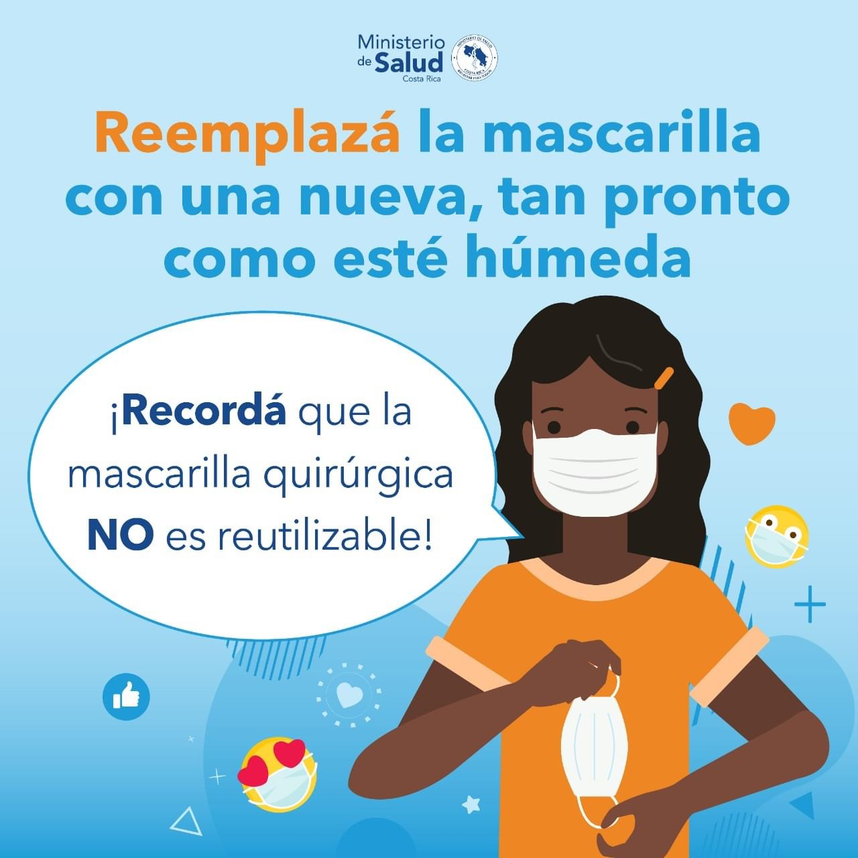

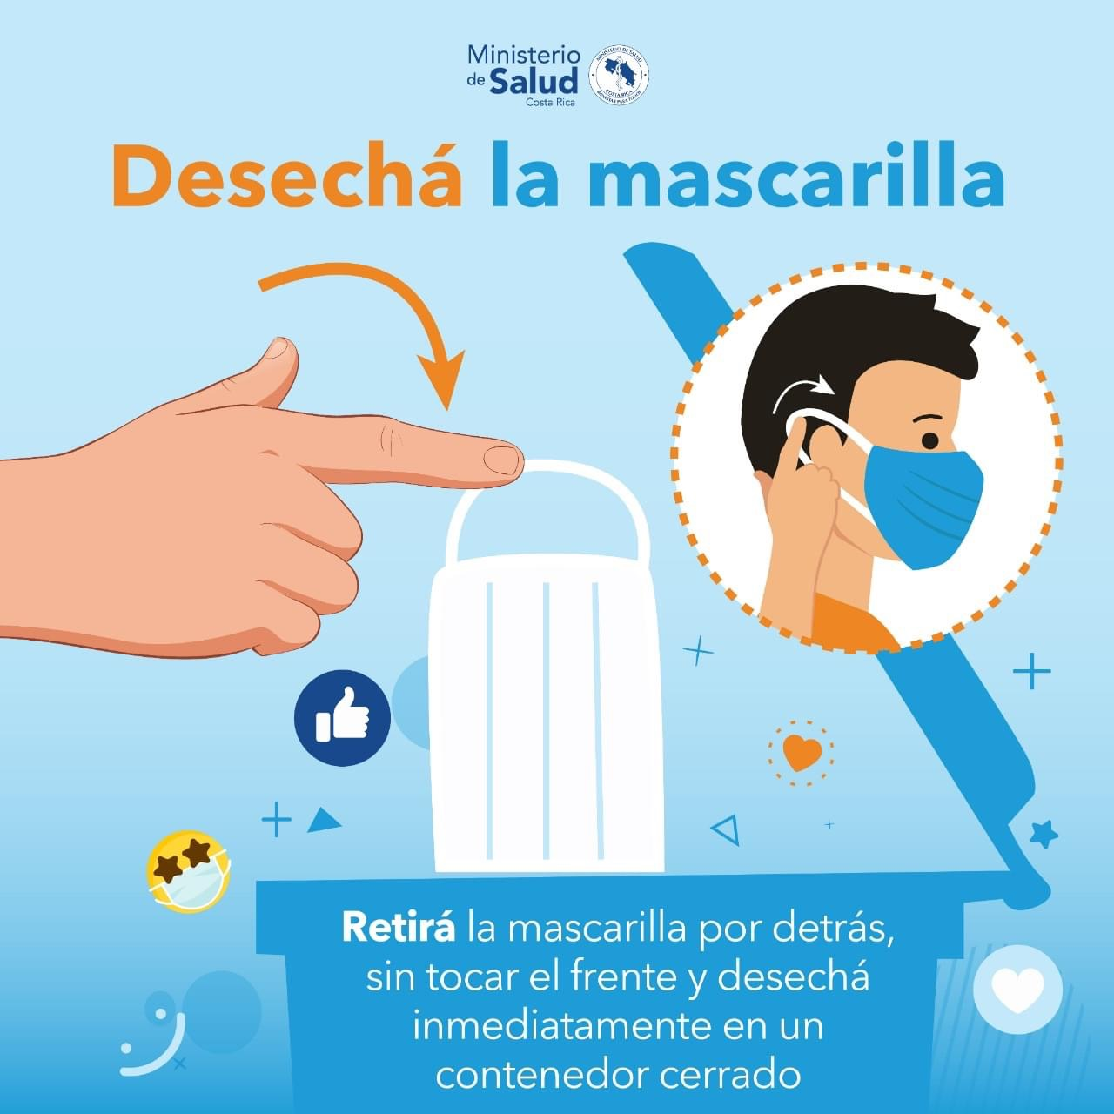

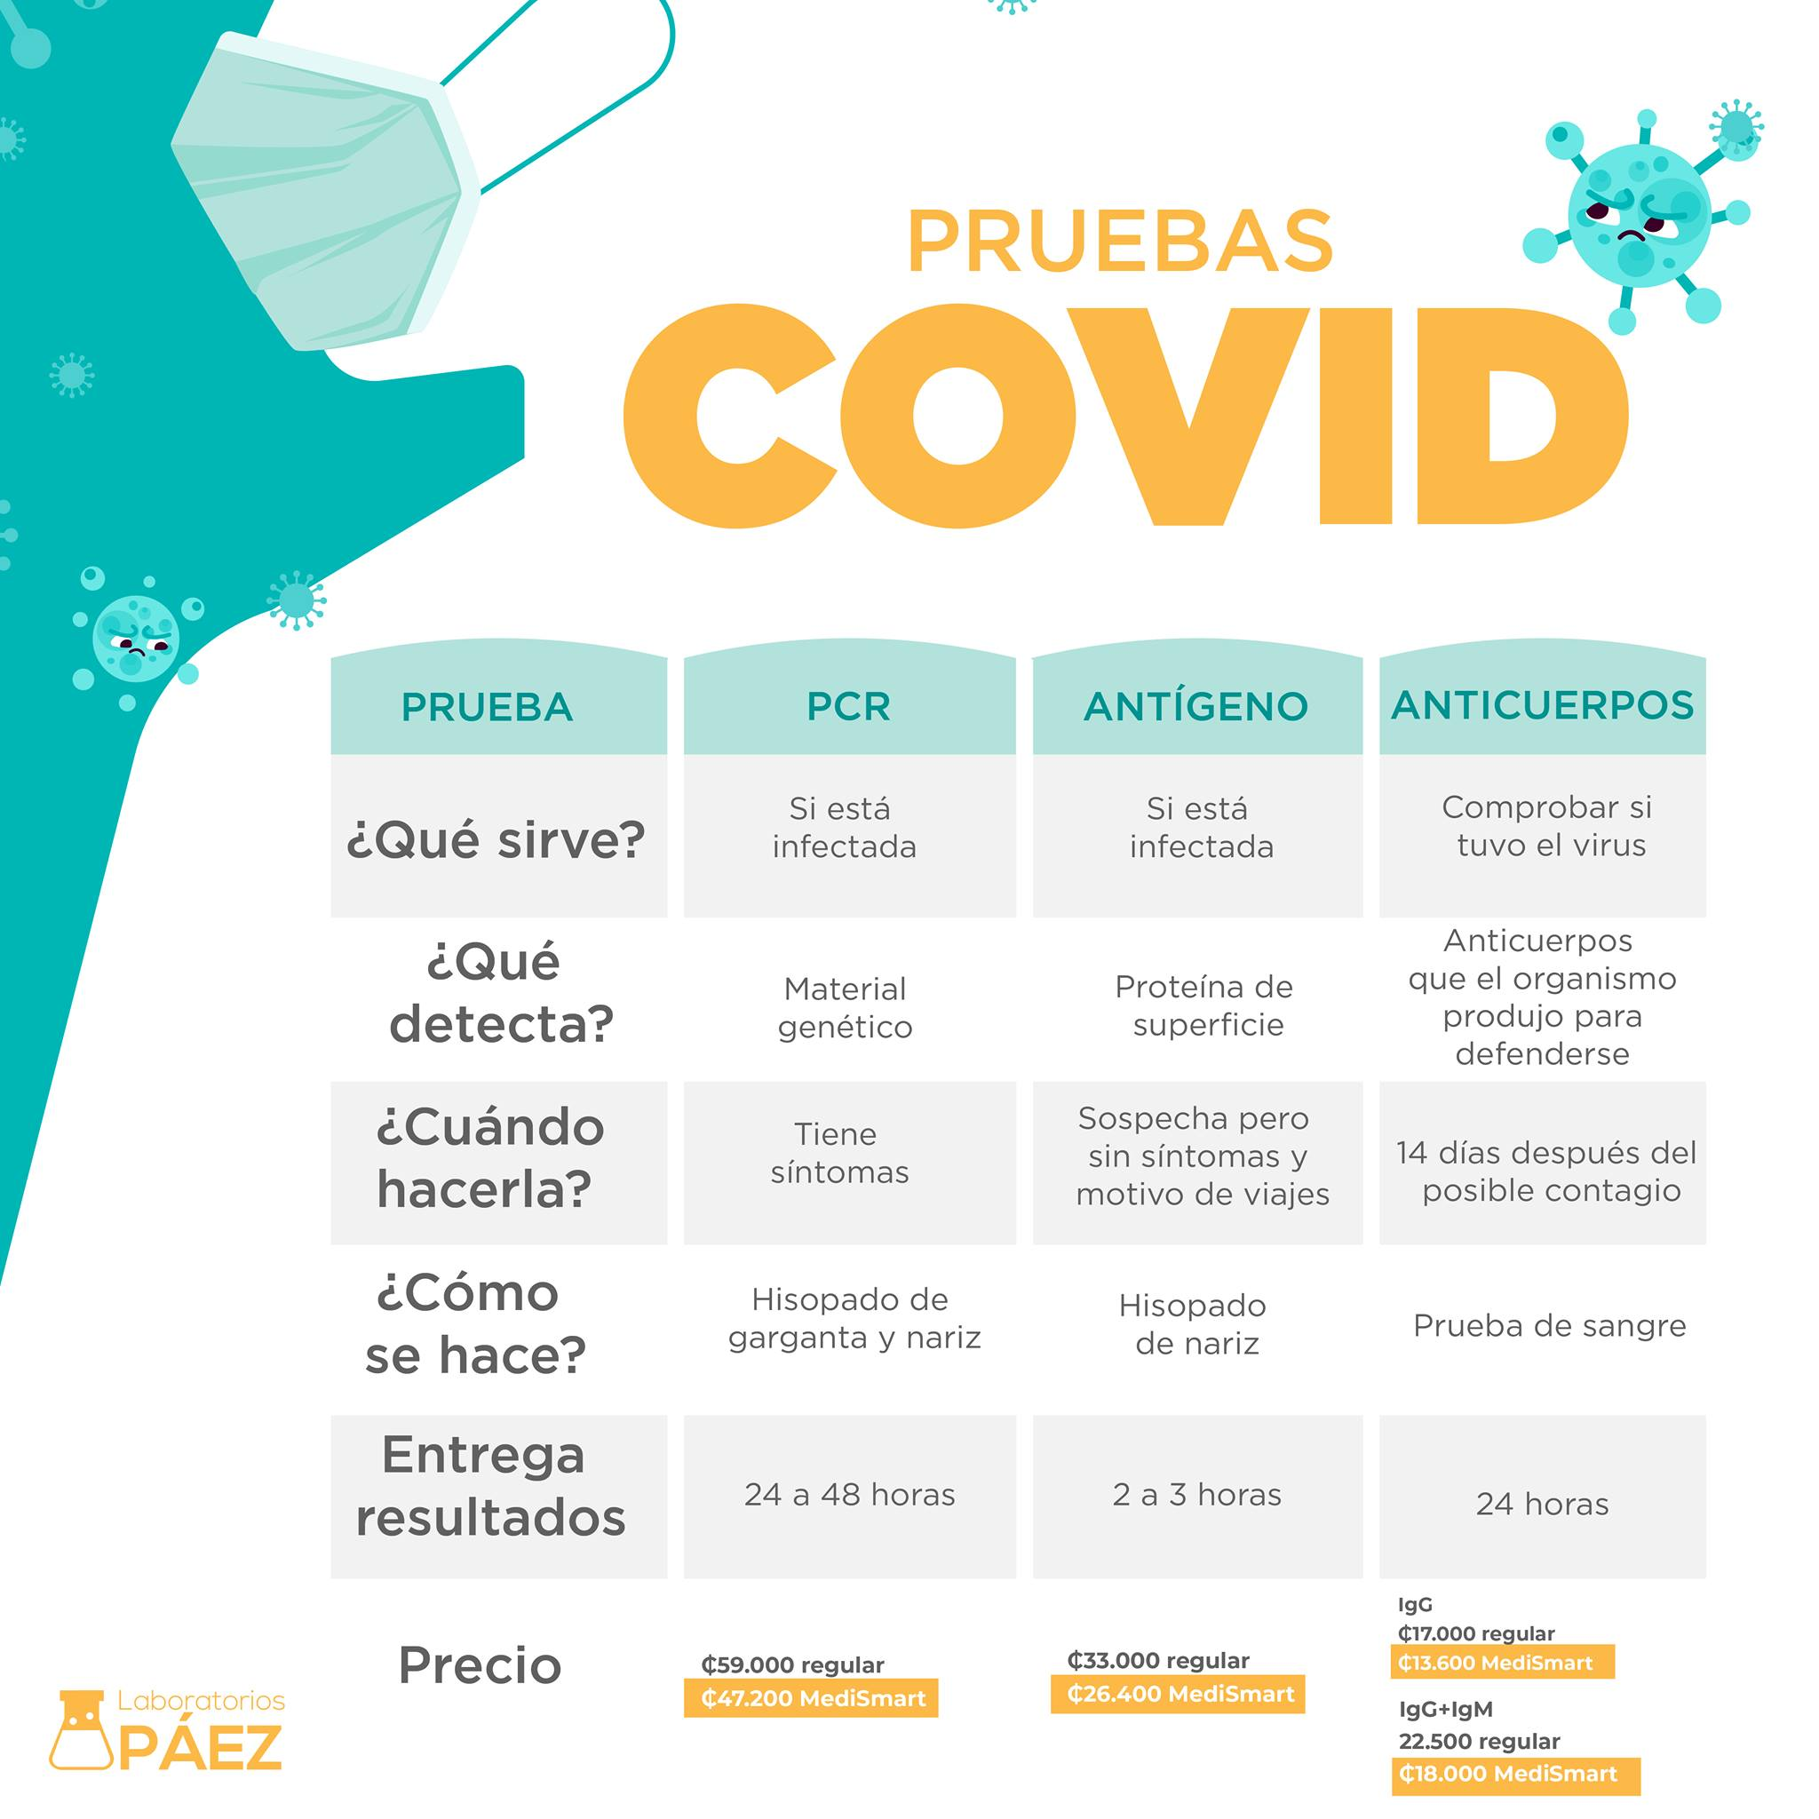

ASOCIACION DE FEDERACIONES CENTROAMERICANAS DE VOLEIBOL AFECAVOL
M - 14 FORMULARIO DE TRIAJE DIARIO VOLEIBOL
PARA APLICAR DIARIAMENTE A PARTIR DEL 16 OCTUBRE DEL 2021
EQUIPO
1. DATOS BASICOS
CIUDAD |  | FECHA | DIA | MES | AÑO | HORA | HORA | MINS
2. INFORMACION DE SALUD DE LOS JUGADORES |  | TEMPERATURA >37.5°C |  | SINTOMAS
# | NOMBRE DE JUGADORES | SI | NO | SI | NO | ESPECIFICAR SI RESPONDE SI
1
2
3
4
5
6
7
8
9
10
11
12
13
14
15
16
17
18
19
20
21
22
23
24
25
3 INFORMACION DE SALUD DE LOS OFICIALES |  | TEMPERATURA >37.5°C |  | SINTOMAS
# | NOMBRE DE OFICIALES | SI | NO | SI | NO | ESPECIFICAR SI RESPONDE SI
1
2
3
4
5
6
7
PREVIO A LOS 14 DÍAS AL VIAJE REPORTAR SI LA PERSONA ESTUVO EN CONTACTO CERCANO CON UN CASO POSITIVO EN SU NUCLEO FAMILIAR LABORAL SOCIAL EDUCATIVO O DE OTRA INDOLE POR LO QUE SE CONSIDERARÁ COMO UN NEXO Y POR TANTO DEBERÍA GUARDAR UNA CUARENTENA Y SEGUIMIENTO PERMANENTE CON LOS CORRESPONDIENTES TESTEOS NEGATIVOS
OFICIAL COVID-19
 |  | NOMBRE Y FIRMA
DELEGADO MEDICO EVENTO
 |  | NOMBRE Y FIRMA

Durante los días de competencia debe entregarse este reporte al Delegado Médico ANTES DE INGRESAR AL ENTRENAMIENTO DIARIO SEGÚN PROGRAMACION

